ŽUPANIJA: SISAČKO-MOSLAVAČKA

PRIJEDLOG PROGRAM RASPOLAGANJA POLJOPRIVREDNIM ZEMLJIŠTEM U VLASNIŠTVU REPUBLIKE HRVATSKE

ZA GRAD SISAK

SADRŽAJ PROGRAMA

- Ukupna površina poljoprivrednog zemljišta u vlasništvu države na području Grada Siska iznosi: 10.553,8306 ha

- Podaci o dosadašnjem raspolaganju
T-1 Prikaz dosadašnjeg raspolaganja po svim oblicima - površina u ha
R.br. | OBLIK RASPOLAGANJA  ( skraćeni naziv iz ugovora) | Ukupan broj ugovora | Ukupna površina po ugovorima
1 | Privremeno korištenje |  | 1.543,2245
2 | Zajednički pašnjak |  | 4.074,4682
3 | Zakup |  | 741,9479
 | Ukupno |  | 6.359,6406

- Sumarni pregled površina poljoprivrednog zemljišta u vlasništvu države prema oblicima raspolaganja
T-2 Prikaz ukupnih površina po oblicima raspolaganja
OBLIK RASPOLAGANJA | Površina  u ha | NAPOMENA  (minirano, višegodišnji nasadi i sustavi odvodnje i navodnjavanja)
površine određene za povrat | 161,41 | -
površine određene za prodaju  - jednokratno, maksimalno  do 25% | 0 | -
površine određene za zakup | 4.741,2947 | -
površine određene za zakup za ribnjake | 0 | -
površine određene za zakup zajedničkih pašnjaka | 4.074,4682 | -
površine određene za ostale namjene  - jednokratno, maksimalno  do 5% | 0 | -

MAKSIMALNA POVRŠINA ZA ZAKUP ovim Programom nije određena.
NAPOMENA/OBRAZLOŽENJE (određene specifičnosti za područje jedinice lokalne samouprave):
Detaljna razrada Programa raspolaganja poljoprivrednim zemljištem u vlasništvu RH za grad Sisak dostavlja se u nastavku.

DETALJNA RAZRADA PROGRAMA RASPOLAGANJA POLJOPRIVREDNIM ZEMLJIŠTEM U VLASNIŠTVU REPUBLIKE HRVATSKE ZA GRAD SISAK

- ZEMLJOPISNI PODACI O GRADU SISKU

Grad Sisak prostire se na površini od 421.3855 km² i sastoji se od 35 naselja: Blinjski Kut, Budaševo, Crnac, Čigoč, Donje Komarevo, Gornje Komarevo, Greda, Gušće, Hrastelnica, Jazvenik, Klobučak, Kratečko, Letovanci, Lonja, Lukavec Posavski, Madržari, Mužilovčica, Novo Pračno, Novo Selo, Novo Selo Palanječko, Odra Sisačka, Palanjek, Prelošćica, Sela, Sisak, Stara Drenčina, Staro Pračno, Staro Selo, Stupno, Suvoj, Topolovac, Veliko Svinjičko, Vurot, Žabno i Bukovsko prikazanih na slici 1.

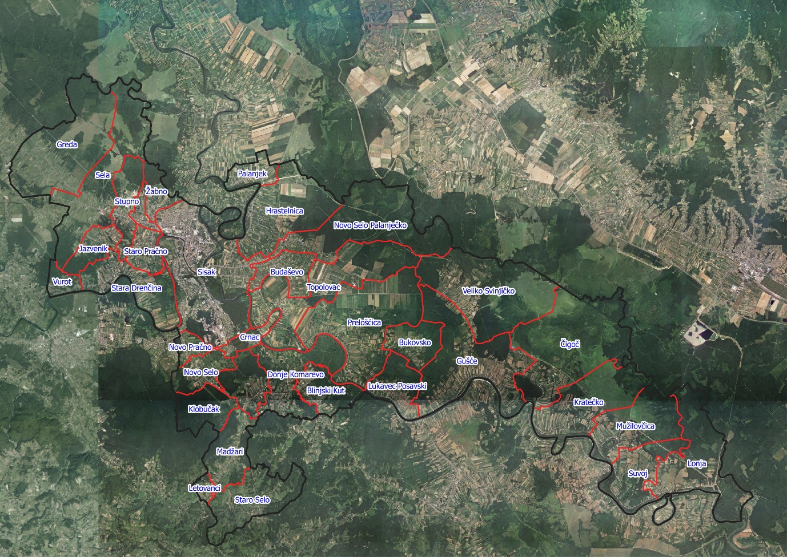
Slika 1: Naselja Grada Sisak, Izvor: Državna geodetska uprava - obrada autora

GOSPODARENJE POLJOPRIVREDNIM ZEMLJIŠTEM U VLASNIŠTVU REPUBLIKE HRVATSKE ZA GRAD SISAK

Sukladno Zakonu o poljoprivrednom zemljištu (NN 20/2018, u daljnjem tekstu: Zakon) poljoprivredno zemljište je dobro od interesa za Republiku Hrvatsku i ima njezinu osobitu zaštitu. Poljoprivrednim zemljištem u smislu ovoga Zakona smatraju se poljoprivredne površine koje su po načinu uporabe u katastru opisane kao: oranice, vrtovi, livade, pašnjaci, voćnjaci, maslinici, vinogradi, ribnjaci, trstici i močvare kao i drugo zemljište koje se može privesti poljoprivrednoj proizvodnji.

Poljoprivredno zemljište mora se održavati pogodnim za poljoprivrednu
proizvodnju. Pod održavanjem poljoprivrednog zemljišta pogodnim za poljoprivrednu
proizvodnju smatra se sprječavanje njegove zakorovljenosti i obrastanja višegodišnjim
raslinjem, kao i smanjenje njegove plodnosti.

Raspolaganje poljoprivrednim zemljištem u vlasništvu države u smislu ovoga
Zakona predstavlja: zakup i zakup za ribnjake, zakup zajedničkih pašnjaka, privremeno korištenje, zamjena, prodaja, prodaja izravnom pogodbom, davanje na korištenje izravnom pogodbom, razvrgnuće suvlasničke zajednice, osnivanje prava građenja i osnivanje prava služnosti.

Osnovna načela raspolaganja državnim poljoprivrednim zemljištem na području Grada Siska su:
- Državno poljoprivredno zemljište mora biti u funkciji poljoprivredne proizvodnje
uzimajući u obzir tradicijsku proizvodnju ovog kraja i specifičnosti pojedinih poljoprivrednih površina definiranih ovim Programom,
- Grad Sisak sve slobodne površine državnog poljoprivrednog zemljišta odrediti će za zakup,
- Prilikom prodaje državnog poljoprivrednog zemljišta poštivati će se odredbe čl. 59. i čl. 60. Zakona,
- Prilikom davanja u zakup državnog poljoprivrednog zemljišta poštivati će se odredbe čl. 36. Zakona,
- Prilikom davanja na privremeno korištenje državnog poljoprivrednog zemljišta poštivat će se odredbe čl. 57. Zakona,
- Promjena namjene poljoprivrednog zemljišta u nepoljoprivredne svrhe provoditi će se u skladu s dokumentima prostornog uređenja,
- Preko gradskih službi i nadležnih institucija provodit će se stalni nadzor i poduzimati mjere za nepoštivanje preuzetih obveza za one koji raspolažu državnim poljoprivrednim zemljištem.

UKUPNA POVRŠINA POLJOPRIVREDNOG ZEMLJIŠTA U VLASNIŠTVU REPUBLIKE HRVATSKE

Prema službeno dostavljenim podacima Državne geodetske uprave ukupna površina poljoprivrednog zemljišta u vlasništvu Republike Hrvatske, koje je u katastarskom operatu nadležnog Područnog ureda za katastar Sisak upisana kao poljoprivredno zemljište sukladno ovom Zakonu, iznosi 10.553,8306 ha.
Popis svih katastarskih čestica poljoprivrednog zemljišta u vlasništvu RH za Grad Sisak nalazi se u PRILOGU 1.
Kopija katastarskog plana sa prikazom svih katastarskih čestica poljoprivrednog zemljišta u vlasništvu RH sa podlogom digitalne ortofoto karte Grada Siska izrađena je prema službeno dostavljenim podacima Državne geodetske uprave za potrebe izrade Programa i nalazi se u PRILOGU KKP-1 dok je njen umanjeni prikaz vidljiv na slici 2.

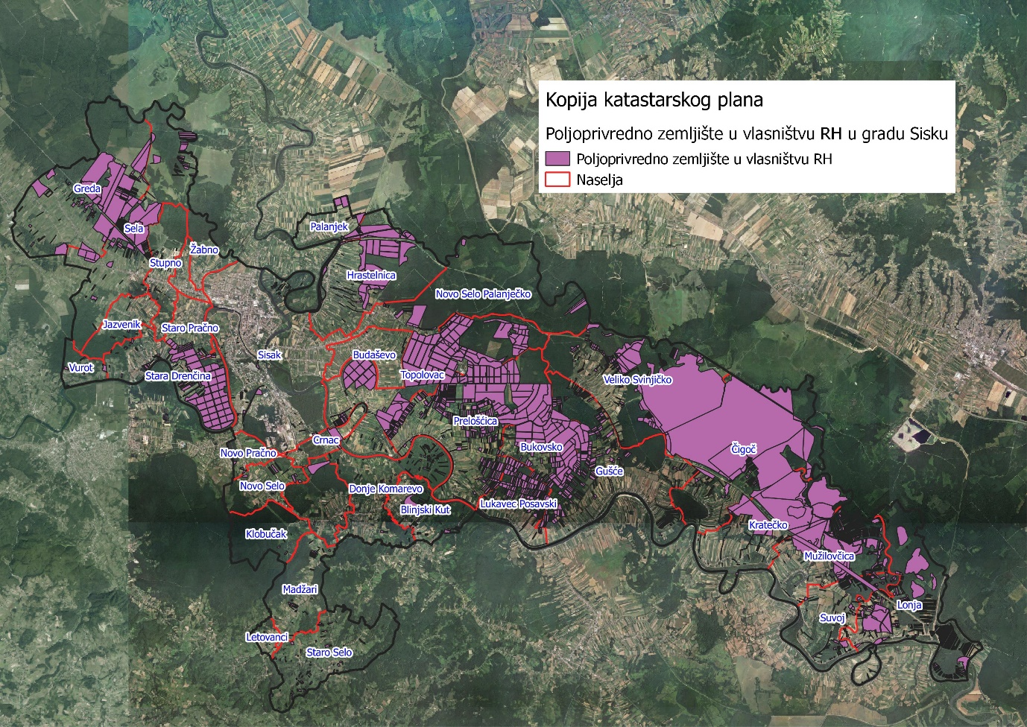
Slika 2: Državno poljoprivredno zemljište na području Grada Siska
Izvor: Državna geodetska uprava, obrada autora

Na području Grada Siska postoje područja koja se nalaze u području ekološke mreže (Natura 2000), slika 3. Popis katastarskih čestica poljoprivrednog zemljišta u vlasništvu RH po katastarskim općinama koje se nalaze u području Nature 2000, za koje je potrebno provesti postupak ocjene prihvatljivosti Programa za ekološku mrežu sukladno čl. 29. st. 13 Zakona, nalaze se u prilogu 2.

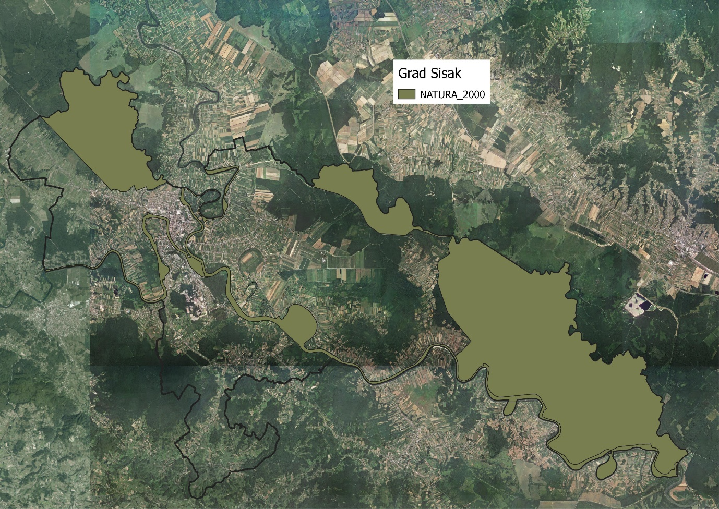
Slika 3: Zaštićena područja (Natura 2000), Izvor: Hrvatska agencija za okoliš i prirodu - Bio portal - obrada autora

PODACI O DOSADAŠNJEM RASPOLAGANJU POLJOPRIVREDNIM ZEMLJIŠTEM U VLASNIŠTVU DRŽAVE

Poljoprivrednim zemljište u vlasništvu Republike Hrvatske na području Grada Siska raspolaže se temeljem sljedećih oblika raspolaganja prikazanih u tablici 1.

Tablica 1: Prikaz dosadašnjeg raspolaganja poljoprivrednim zemljištem u vlasništvu RH
OBLIK RASPOLAGANJA | Ukupan broj ugovora | Ukupna površina po ugovorima (ha)
Privremeno korištenje |  | 1.543,2245
Zajednički pašnjak |  | 4.074,4682
Zakup |  | 741,9479
Ukupno |  | 6.359,6406

Kopija katastarskog plana sa prikazom svih katastarskih čestica poljoprivrednog zemljišta u vlasništvu RH koje su pod jednim od oblika raspolaganja, sa podlogom digitalne ortofoto karte Grada Siska izrađena je prema službeno dostavljenim podacima Državne geodetske uprave, podataka Grada Siska i Ministarstva poljoprivrede za potrebe izrade Programa i nalazi se u PRILOGU KKP-2 dok je njen umanjeni prikaz vidljiv na slici 4.

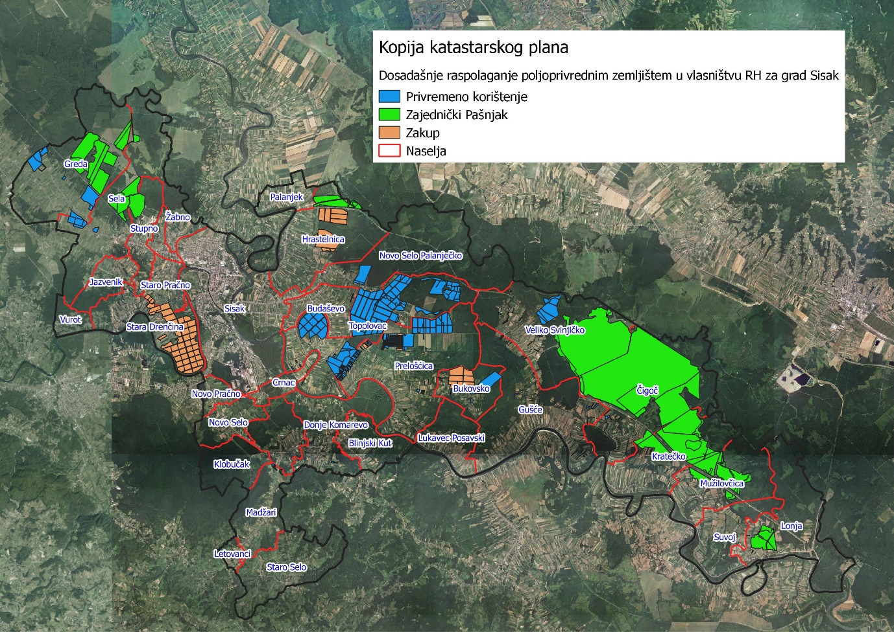
Slika 4: Prikaz dosadašnjeg raspolaganja poljoprivrednim zemljištem u vlasništvu RH
Izvor: Državna geodetska uprava, Grad Sisak, Ministarstvo poljoprivrede - obrada autora

POVRŠINE ODREĐENE ZA ZAKUP

Maksimalna površina koja se na području Grada Siska može dati u zakup pojedinoj fizičkoj ili pravnoj osobi nije određena ovim Programom.

Na području Grada Siska za zakup poljoprivrednog zemljišta određeno je 4902,7047 hektara.

Popis svih katastarskih čestica poljoprivrednog zemljišta u vlasništvu RH određenih za davanje u zakup nalazi se u PRILOGU 1.

Kopija katastarskog plana sa prikazom svih katastarskih čestica poljoprivrednog zemljišta u vlasništvu RH koje su određene za davanje u zakup, sa podlogom digitalne ortofoto karte Grada Siska izrađena je prema službeno dostavljenim podacima Državne geodetske uprave, podataka Grada Siska i Ministarstva poljoprivrede za potrebe izrade Programa i nalazi se u PRILOGU KKP-3 dok je njen umanjeni prikaz vidljiv na slici 5.

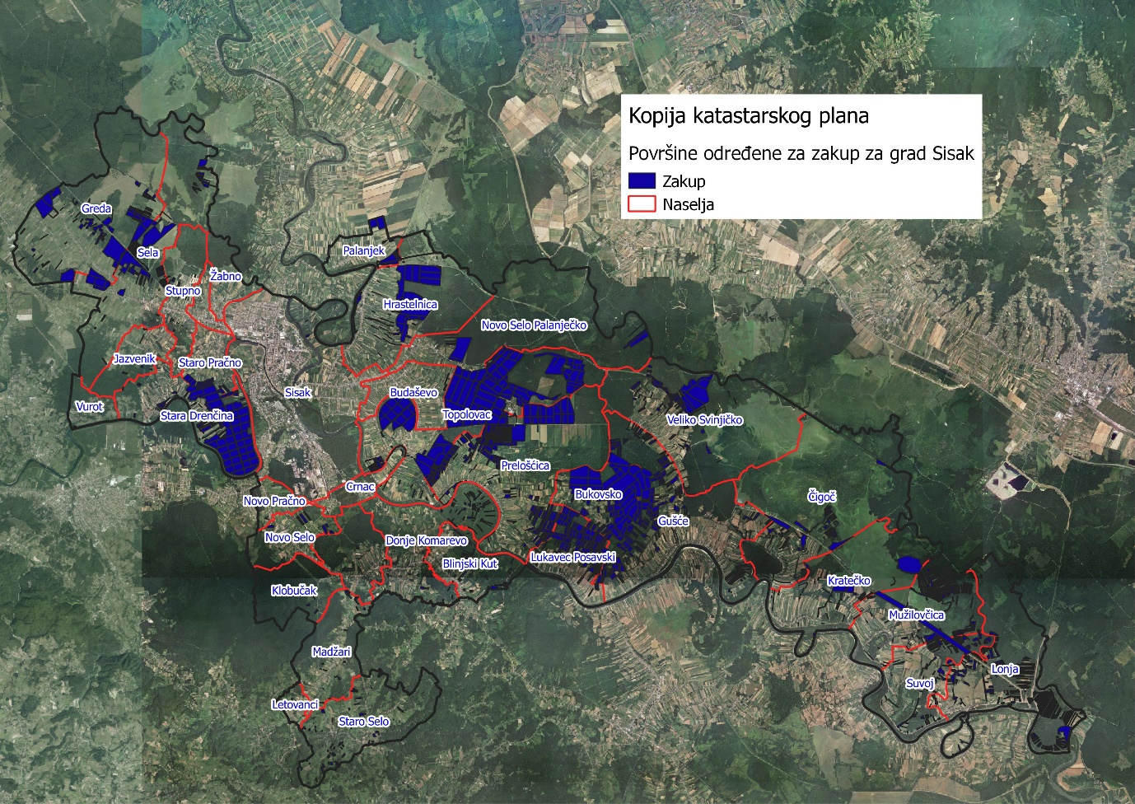
Slika 5: Površine određene za davanje u zakup
Izvor: Državna geodetska uprava, Grad Sisak - obrada autora

Od sveukupne navedene površine 2617,5323 hektara ne nalazi se pod niti jednim oblikom raspolaganja kako je prikazano po katastarskim općinama u tablici 5.

Tablica 5: Poljoprivredno zemljište određeno za zakup prema katastarskim općinama
Naziv katastarske općine | Površina (ha)
BLINJSKI KUT | 26,8975
BUDAŠEVO-TOPOLOVAC | 107,9056
CRNAC | 4,0466
ČIGOČ | 55,5751
DONJE KOMAREVO | 35,2722
GORNJE KOMAREVO | 3,1306
GREDA | 142,9802
GUŠĆE | 640,3076
HRASTELNICA | 49,0653
JAZVENIK | 3,5196
KRATEČKO | 116,0758
LETOVANCI | 0,6715
LONJA | 186,8929
MADŽARI | 5,3857
MUŽILOVČICA | 293,2709
NOVI SISAK | 0,0368
NOVO SELO | 1,49821
PALANJEK | 5,03798
PRAČNO | 0,8451
PRELOŠĆICA | 457,7329
SELA | 166,6199
SETUŠ | 6,32582
STARA DRENČINA | 71,0733
STARO SELO | 25,8453
STUPNO | 4,3629
SVINJIČKO | 91,3989
UKUPNO | 2617,5323

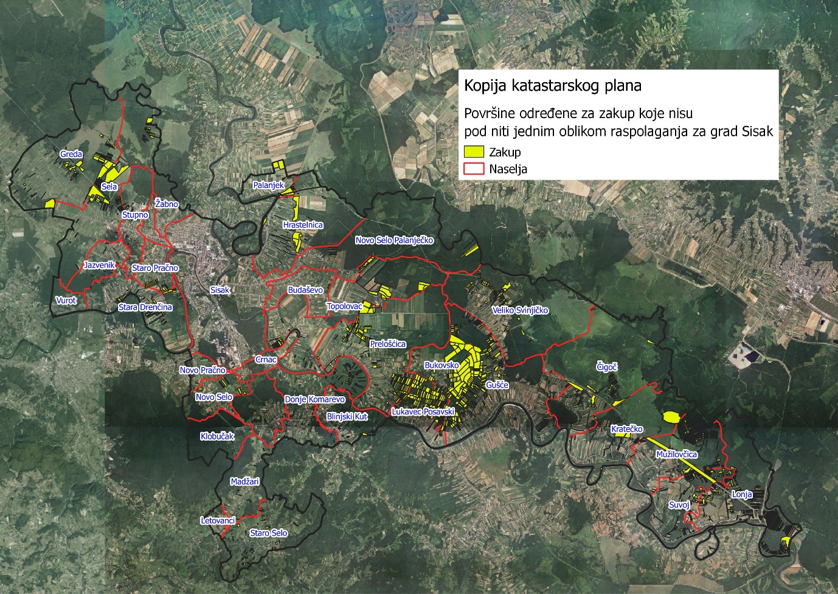
Slika 6: Površine određene za davanje u zakup koje nisu pod niti jednim oblikom raspolaganja, Izvor: Državna geodetska uprava, Grad Sisak - obrada autora

POVRŠINE ODREĐENE ZA PRODAJU

Na području Grada Siska ne postoje površine poljoprivrednog zemljišta u vlasništvu Republike Hrvatske određene za prodaju.

POVRŠINE ODREĐENE ZA POVRAT

Na području Grada Siska ne postoje površine poljoprivrednog zemljišta u vlasništvu Republike Hrvatske određene za povrat.

POVRŠINE ODREĐENE ZA ZAKUP ZA RIBNJAKE

Na području Grada Siska ne postoje površine poljoprivrednog zemljišta u vlasništvu Republike Hrvatske određene za zakup za ribnjake.

POVRŠINE ODREĐENE ZA ZAKUP ZAJEDNIČKIH PAŠNJAKA

Na području Grada Siska za zakup zajedničkih pašnjaka određeno je određeno je 4074,4682 hektara kako je prikazano po katastarskim općinama u tablici 6.

Tablica 6: Poljoprivredno zemljište određeno za zakup zajedničkih pašnjaka prema katastarskim općinama
Naziv katastarske općine | Površina (ha)
ČIGOČ | 1545,4429
GREDA | 510,4781
KRATEČKO | 496,0008
LONJA | 106,3740
MUŽILOVČICA | 257,4266
SELA | 187,1731
SETUŠ | 89,0693
STUPNO | 72,6215
SVINJIČKO | 809,8819
UKUPNO | 4074,4682

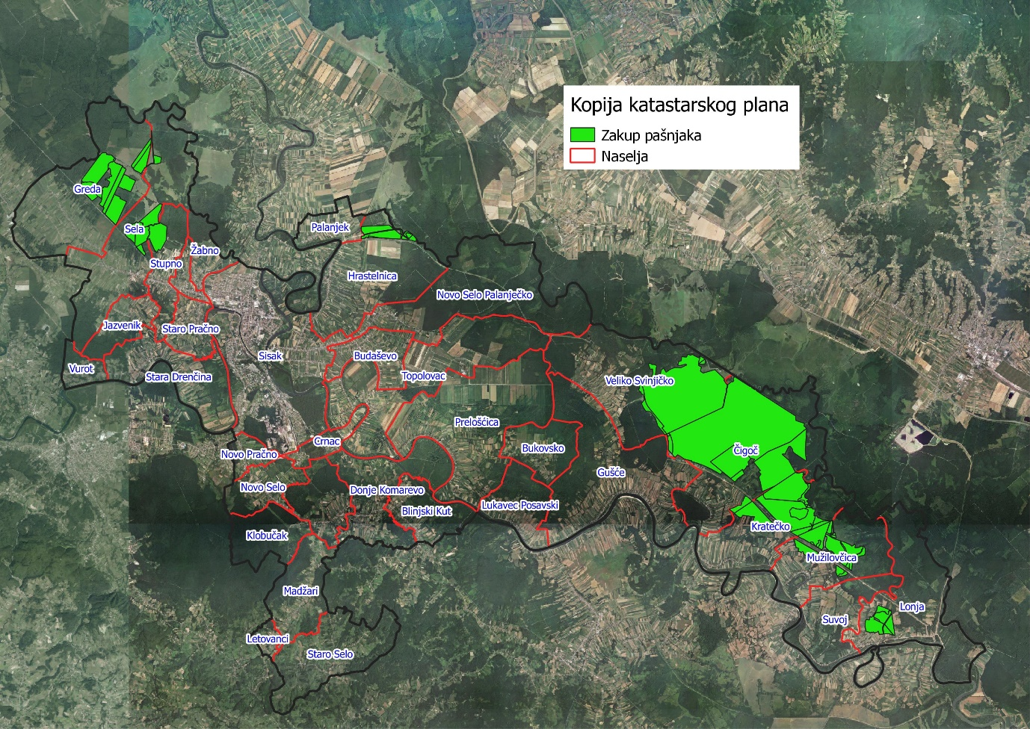
Slika 7: Površine određene za davanje u zakup zajedničkih pašnjaka
Izvor: Državna geodetska uprava, Grad Sisak - obrada autora

Popis svih katastarskih čestica poljoprivrednog zemljišta u vlasništvu RH određenih za zakup zajedničkih pašnjaka nalazi se u PRILOGU 1.

POVRŠINE ODREĐENE ZA OSTALE NAMJENE

Na području Grada Siska ne postoje površine poljoprivrednog zemljišta u vlasništvu Republike Hrvatske određene za ostale namjene.

PRILOZI:
- Dokumentacija sukladno Pravilniku o dokumentaciji potrebnoj za donošenje Programa raspolaganja poljoprivrednim zemljištem u vlasništvu RH (NN 27/2018):
- Kopija katastarskog plana/očitovanje DGU o dostavljenim podacima
- Zemljišnoknjižni izvadci, Posjedovni listovi,
- Uvjerenje Upravnog tijela županije, odnosno Grada Zagreba, nadležnog za prostorno uređenje nalaze li se predmetne čestice izvan granica građevinskog područja,
- Očitovanje Ureda državne uprave u županiji, odnosno Grada Zagreba o podnesenim zahtjevima za povrat oduzete imovine,
- Uvjerenje Hrvatskih šuma d.o.o.,
- Očitovanje Hrvatskih voda,
- Uvjerenje Upravnog tijela županije, odnosno Grada Zagreba, nadležnog za prostorno uređenje jesu li predmetne čestice u obuhvatu postojećeg i/ili planiranog sustava javnog navodnjavanja,
- Očitovanje Hrvatskog centra za razminiranje.

- Popis priloga iz detaljne razrade Programa
- PRILOG 1 : Popis katastarskih čestica poljoprivrednog zemljišta u vlasništvu RH po katastarskim općinama.
- PRILOG KKP-1: Kopija katastarskog plana - poljoprivredno zemljište u vlasništvu RH za grad Sisak
- PRILOG 2: Popis katastarskih čestica poljoprivrednog zemljišta u vlasništvu RH po katastarskim općinama koje se nalaze u području Nature 2000.
- PRILOG KKP-2: Kopija katastarskog plana - dosadašnje raspolaganje poljoprivrednim zemljištem u vlasništvu RH za grad Sisak
- PRILOG KKP-3: Kopija katastarskog plana - površine određene za zakup za grad Sisak

